**Адвокат по сімейним справам надає такі послуги:**

- розірвання шлюбу;

- стягнення аліментів;

- розподіл майна;

Адвокат може представляти ваші інтереси в суді без вашої присутності.

Адвокат у галузі сімейного права зможе надати вам допомогу, досягти потрібного

результату та відновити справедливість.

За понад 7 років захисту інтересів громадян у сфері сімейного права, адвокат та його

команда юристів отримали безцінний досвід, який дозволяє досягти позитивного

результату для клієнта.

**Розірвання шлюбу в судовому порядку:**

- незалежно від того, де ваше місце розташування;

- без вашої присутності у тому числі в суді;

- без згоди чоловіка чи дружини;

- незалежно від наявності дітей;

- якщо у вас немає оригіналу свідоцтва про шлюб;

- якщо у вас немає копій документів другого чоловіка;

**Варто зазначити, що шлюб розривається лише через суд, якщо:**

- наявність спільних дітей віком до 18 років;

- відсутність спільних дітей за умови, що ваш чоловік (дружина) не згодні розірвати шлюб з вами;

**Адвокат зі стягнення аліментів надає такі послуги:**

- стягнення аліментів на дитину;

- стягнення аліментів на утримання матері чи батька, залежно від того, з ким проживає дитина;

- зміна розміру аліментів (збільшення або зменшення сум);

- стягнення аліментів за минулий період;

Як правило, позов про стягнення аліментів на дитину подається після розлучення або одночасно з позовом про розірвання шлюбу. Позов про стягнення аліментів можна подати і під час шлюбу.

За рішенням суду, кошти на утримання дитини (аліменти) присуджуються у частці від доходу (наприклад, 1/4, 1/3, 1/2) та (або) у твердій грошовій сумі (наприклад, 4000, 6000 тис. грн. тощо) щомісяця на дитину.

Зазначимо, що позов про стягнення аліментів на утримання матері чи батька дитини може бути поданий чоловіком або дружиною, у разі якщо один із них виховує дитину до 3 років і проживає разом з нею;

Не поодинокі випадки, коли після розірвання шлюбу виникають обставини, які суттєво впливають на матеріальне становище нової сім'ї у чоловіка (народження дитини в новому шлюбі, утримання дружини, хвороба близького родича або самого платника аліментів тощо). Зменшення суми аліментів на першу дитину, яка залишилася з матір'ю або батьком, так само можливе за рішенням суду.

Адвокат підготує необхідні документи та доведе погіршення вашого матеріального становища з метою зменшення розміру аліментів.

Варто звернути увагу і на те, що якщо платник аліментів став більше заробляти, а ваше матеріальне становище не покращало, з моменту присудження аліментів, і ви фактично не маєте фінансової можливості утримувати дитину на належному рівні, ви маєте повне право на звернення з позовом про збільшення розміру аліментів на дитину.

**Телефонуйте адвокату Рясному Владиславу Денисовичу для отримання безкоштовної юридичної консультації з вашого питання +380982892372 Вайбер, Телеграм, Ватсап.**

**Під час консультації адвокат оцінить перспективу справи та проаналізує вашу ситуацію.**

**Нас рекомендують, тому що:**

1. Після укладання договору з адвокатом у вас гарантовано буде з ним зворотній зв'язок;

2. Правильна юридична стратегія. Способи захисту – перевірені багаторічною практикою. Адвокат докладатиме максимальних зусиль, щоб надати вам потрібний результат;

3. Відсутність голослівних обіцянок. Тільки після детального аналізу індивідуальної ситуації адвокат може вибрати правильну стратегію захисту;

4. Співробітництво засноване на договорі який укладено у письмовій формі. Умови роботи адвоката повністю відображені у договорі. Вся робота здійснюється строго на підставі та в рамках договору;

5. Вузька спеціалізація адвоката. За понад 7 років захисту громадян у галузі сімейного права адвокат та його команда юристів отримали безцінний досвід, який дозволяє досягти позитивного результату для клієнта;

6. Участь клієнта – необов'язково. Укладаючи договір із нами, адвокат має можливість представляти ваші інтереси в судах усіх інстанцій, перед правоохоронними органами та іншими органами державної влади, без вашої участі, заощаджуючи ваш час.

**Приклади виграних нами справ щодо розірвання шлюбу та/або стягнення аліментів:**

1. **Отримали рішення про розірвання шлюбу та стягнення аліментів на трьох дітей.**

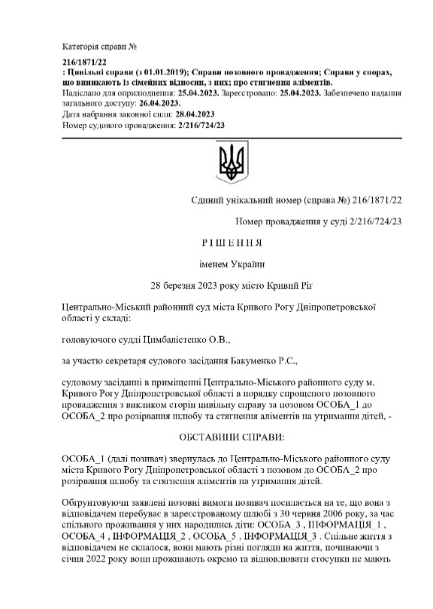

<https://reyestr.court.gov.ua/Review/110419172>

1. **Отримали рішення про розірвання шлюбу.**

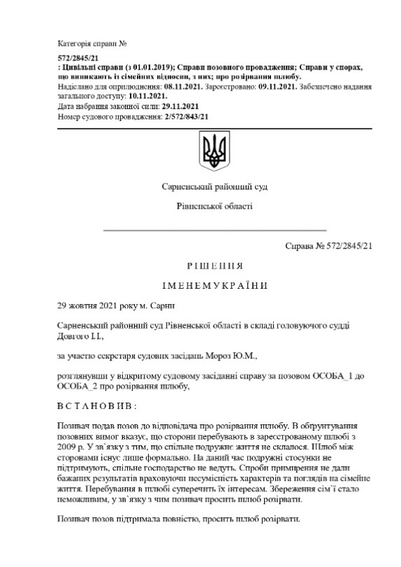

<https://reyestr.court.gov.ua/Review/100898590>

1. **Отримали рішення про стягнення аліментів.**

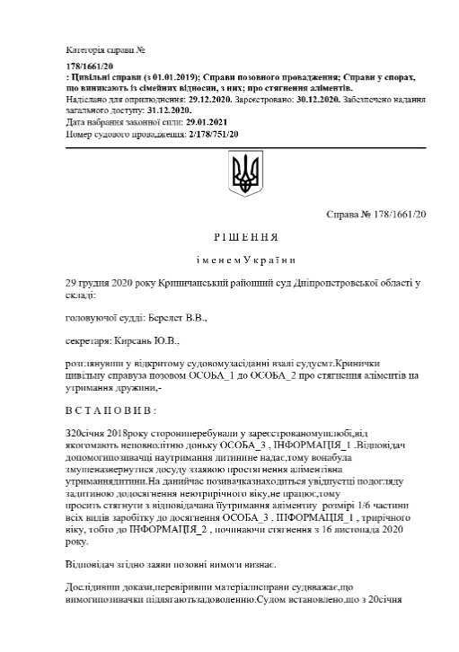

<https://reyestr.court.gov.ua/Review/93891443>

1. **Отримали рішення про зменшення суми розміру аліментів.**

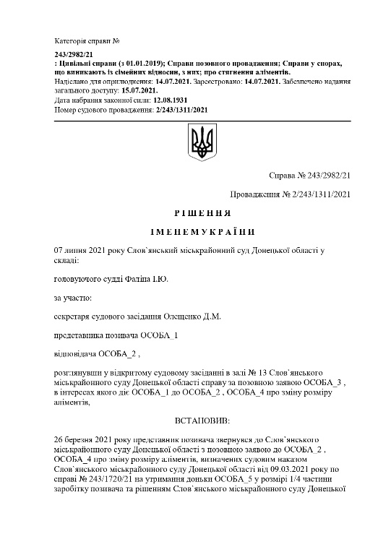

<https://reyestr.court.gov.ua/Review/98285614>

**Вам потрібна юридична допомога адвоката по сімейним справам?**

**Телефонуйте адвокату Рясному Владиславу Денисовичу для отримання безкоштовної юридичної консультації з вашого питання +380982892372 Вайбер, Телеграм, Ватсап.**